纵维立方S1（S1C）AnycubicSliceNext材料预设导入教程

- 打开纵维立方切片软件AnycubicSliceNext进入主界面
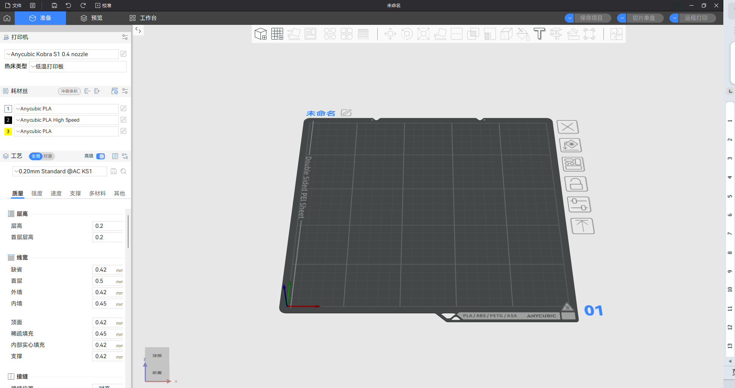
- 点击主界面文件栏，点击“导入”选项，再次点击“导入预设”，会弹出“选择要加载的配置”页面
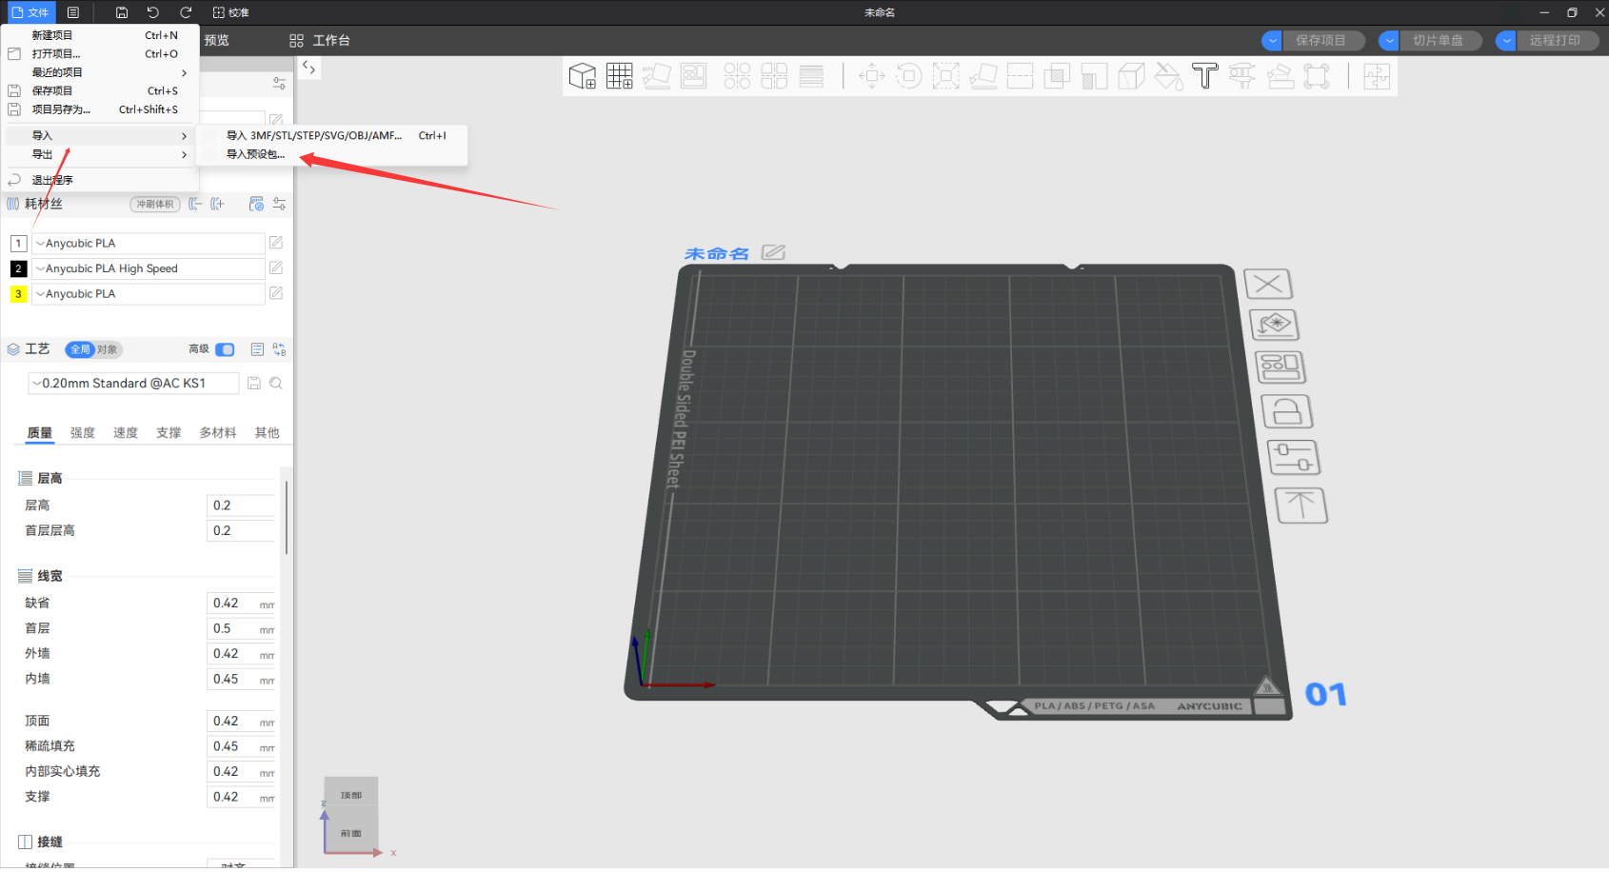

- 点击选取自己想要的或全部预设材料包，点击右下角打开，弹出“导入结果”，显示导入成功即可

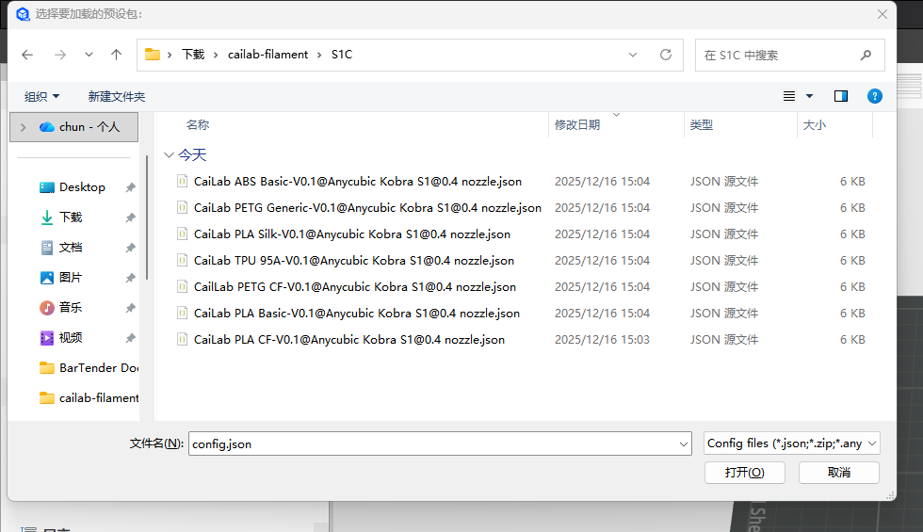
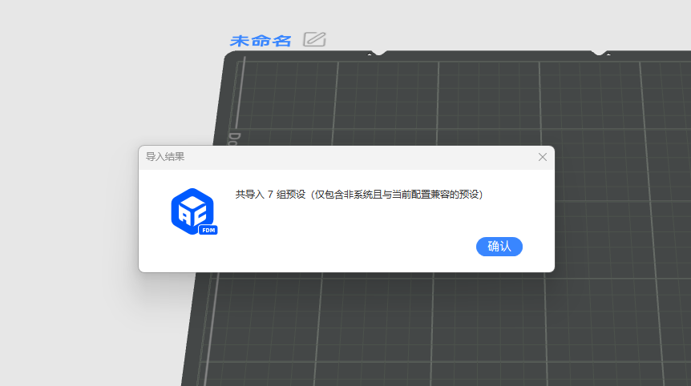

- 确认耗材丝选项中有导入的预置耗材信息
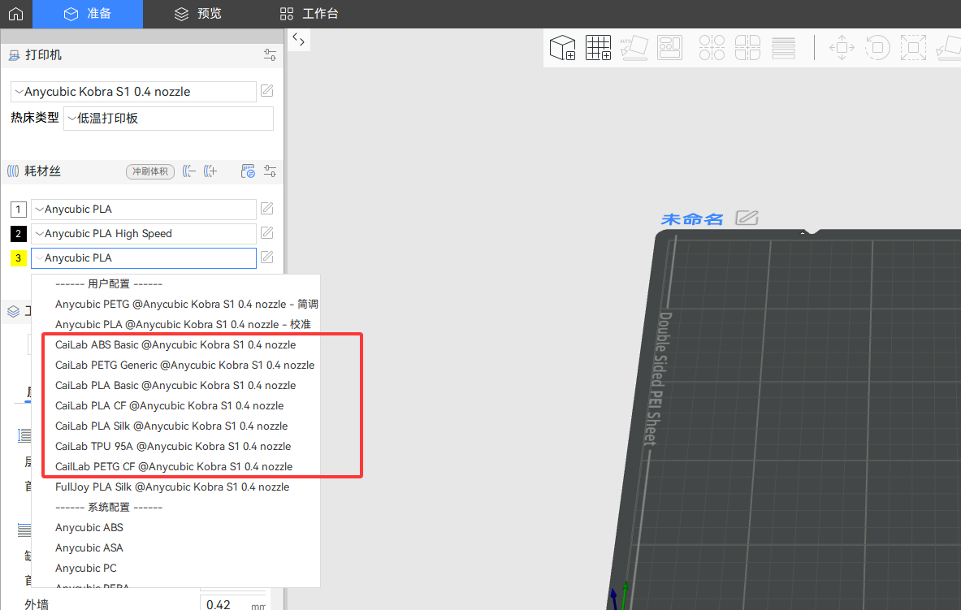

请关注后续耗材配置文件的更新
https://github.com/dongchun2008/AnycubicSlicerNext-Filament-Libary/tree/1a7a260f9d3d7de92b1c8cb8a707260551a625ae/CaiLab/Anycubic%20Kobra%20S1

